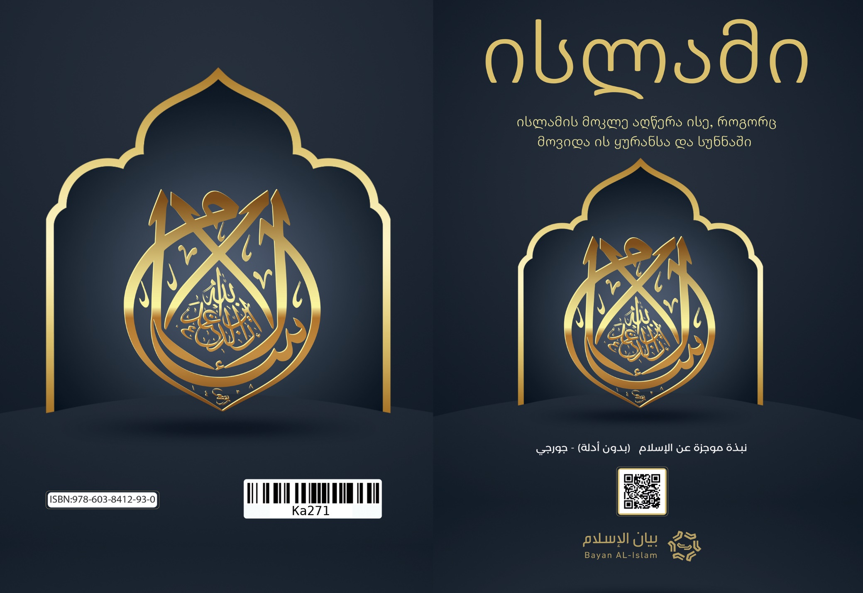

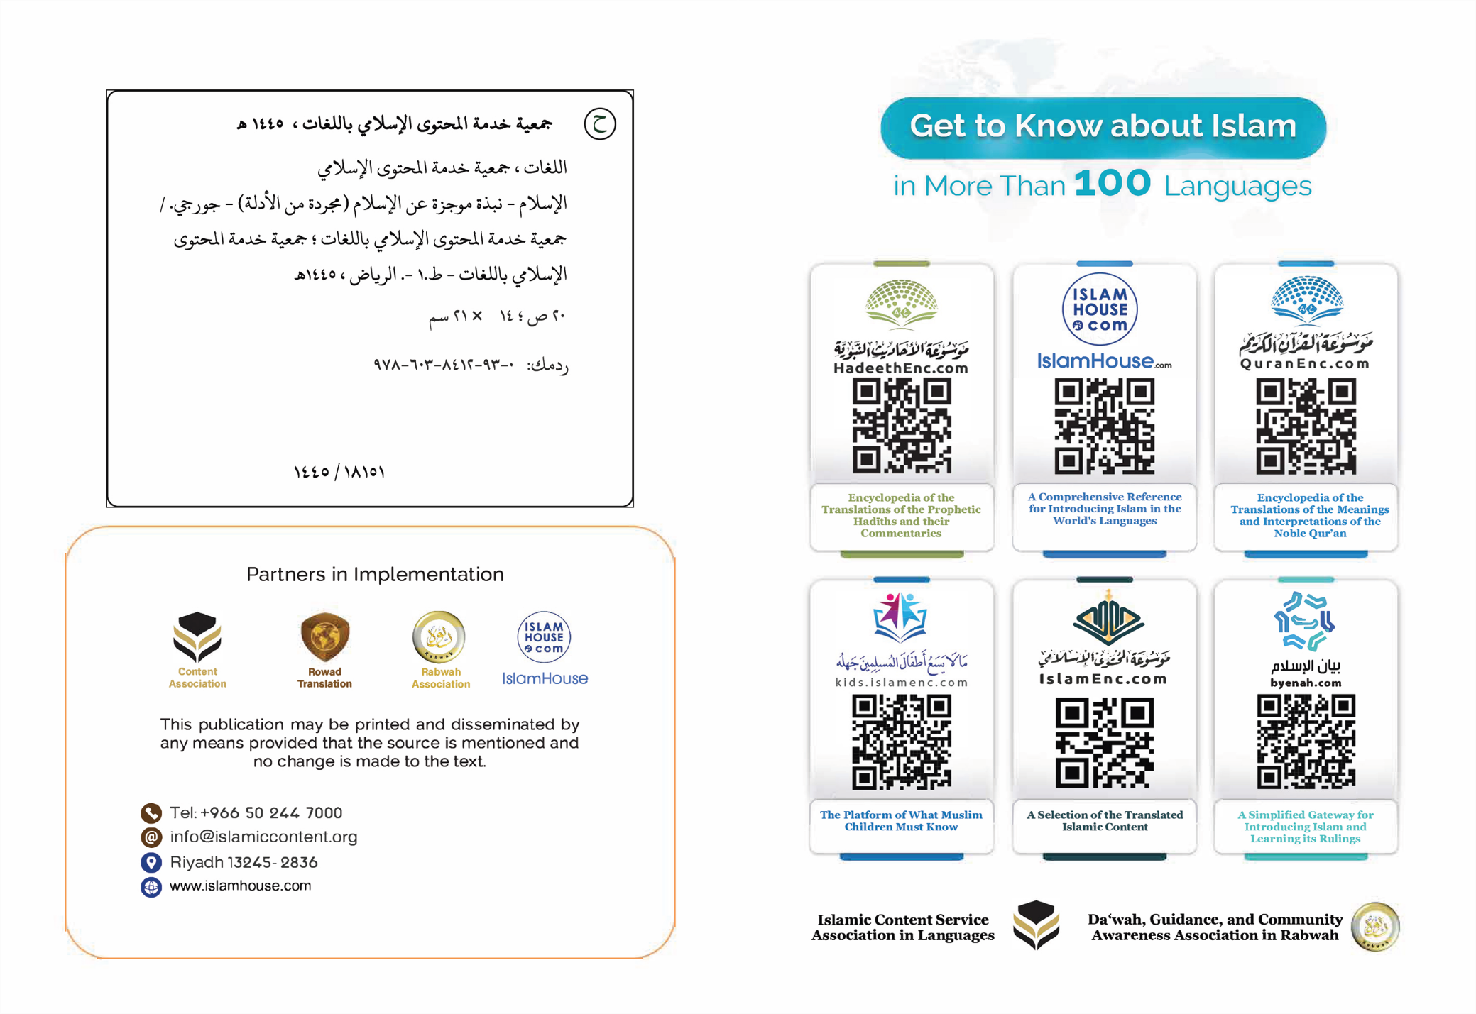

ისლამი

ისლამის მოკლე აღწერა ისე, როგორც მოვიდა ის ყურანსა და სუნნაში
ამ სტატიაში არ არის მტკიცებულებები
ეს მნიშვნელოვანი გზავნილი შეიცავს ისლამის მოკლე განმარტებას, რომელიც გვიჩვენებს მის ყველაზე მნიშვნელოვან საფუძვლებს, სწავლებებსა და ღირებულებებს, რომლებიც გამომდინარეობს მისი ორიგინალური წყაროებიდან, ეს არის წმინდა ყურანი და წინასწარმეტყველის სუნა. ეს გზავნილი მიმართულია ყველა სრულწლოვანი მუსლიმანისთვის თუ არამუსლიმანისთვის მათ შესაბამის ენაზე, ნებისმიერ ადგილსა და გარემოებაში.
სახელითა ალლაჰისა მოწყალისა, შემწყალებლისა
1. ისლამი არის ალლაჰის გზავნილი ყველა ადამიანისთვის, და გზავნილი მარადცოცხალი ღვთაების.
2. ისლამი არ არის გზავნილი კონკრეტული ადამიანისთბის ან ერისთვის, არამედ, ის არის გზავნილი ყველა ადამიანისთვის განურჩევლად.
3. ისლამი არის ღვთიური რელიგია, რომელიც მოვიდა უწინარესი შუამავლების გზავნილების სრულყოფილებისთვის.
4. შუამავლების რელიგია იყო ერთი, მაგრამ კანონმდებლობა - სხვადასხვა.
5. ისლამი მოუწოდებს ისე, როგორც მოუწოდებდა ყველა შუამავალი: ნოე, აბრაამი, მოსე, სულეიმანი, დავითი და იესო (მშვიდობა იყოს მათზე) რწმენისკენ, რომ ღმერთი ალლაჰია და ის არის შემქმნელი, სარჩოს მომცემი, ვინც აცოცხლებს, და ვინც აკვდინებს, ყოვლისშემძლე, მეუფე და ის არის რომელთანაც ბრუნდება ყოველი საქმე და ის არის მოწყალე და შემწყალებელი.
6. ალლაჰი ყოვლადწმიდა და დიდებული - ის არის შემქმნელი, და მხოლოდ ის არის ღირსი თაყვანისცემისა და არავინაა ღირსი თაყვანისცემისა გარდა მისა.
7. ალლაჰი ყოვლადწმიდა და დიდებული არის შემქმნელი ყოველი იმის, რაც ჩვენამდე იყო. ყოველივე იმისა, რასაც ჩვენ ვხედავთ და რასაც ვერ ვხედავთ. და ის არ არის მსგავსი მისი ქმნილებებისა. და შექმნა ალლაჰმა ცები და მიწა ექვს დღეში.
8. ყოვლადწმიდა და დიდებულ ალლაჰს არ ჰყავს თანამონაწილე არც მეფობაში, არც შექმნაში, არც მმართველობაში და არც თაყვანისცემაში.
9. ყოვლადწმიდა და დიდებული ალლაჰი არ დაბადებულა და არც დაუბადია, და არ არის არავინ მსგავსი მისი.
10. ყოვლადწმიდა და დიდებული ალლაჰი არ ჩასახებულა რომელიმე არსებაში, და არ განსახიერებულა თავის ქმნილებაში.
11. ყოვლადწმიდა და დიდებული ღმერთი მოწყალეა თავისი მონების მიმართ, ამიტომაც გამოგზავნა მან შუამავლები და გარდმოავლინა ღვთიური წიგნები.
12. ღმერთი არის უფალი, მოწყალე და ის ერთადერთია, ვინც განსჯის ქმნილებებს აღდგომის დღეს, როცა ყველას მათი საფლავებიდან აღადგენს, და მიუზღობს თითოეულ მათგანს, რაც გააკეთეს, სიკეთე იქნება თუ ბოროტება.
13. ყოვლადწმიდა და დიდებულმა ალლაჰმა შექმნა ადამი მიწისგან და შექმნა მისგან შთამომავლობა და გაავრცელა მის შემდგომ. და ყოველი ადამიანის ფუძე არის საერთო და არ არის არც ერთი ნაცია უკეთესი სხვაზე და არც ერთი ხალხი არ არის უკეთესი სხვა ხალხზე, გარდა ღვთისმოშიშებისა.
14. ყოველი ადამიანი იბადება ფიტრაზე. (ერთღმერთიანი)
15. არ არის ადამიანთაგან არავინ, ვინც დაიბადა ცოდვილად ან დაიბადა სხვისი ცოდვების მემკვიდრედ.
16. ადამიანის შექმნის მიზანი არის ის, რომ მან ეთაყვანოს მხოლოდ ალლაჰს, ერთადერთს.
17. ისლამმა დააფასა ადამიანი - კაცები და ქალები - და უზრუნველყო ისინი სრული უფლებებით. და დააკისრა პასუხისმგებლობა ყველა მათ არჩევანზე, მათ საქმეებზე და ქმედებებზე, და ატვირთა პასუხისმგებლობა ყველა ისეთ საქმეზე, რაც ავნებს მათ სულებს ან სხვებს.
18. და შექმნა კაცი და ქალი თანასწორი, როგორც პასუხიმსგმებლობაში ასევე, საზღაურსა და ჯილდოში.
19. ისლმმა დააფასა ქალი, და მიიჩნია კაცის ღვიძლ დად. დაავალდებულა კაცი რომ არჩინოს ის, თუ შესწევს მას ამის ძალა. და დაავალდებულა მამა , რომ არჩინოს თავისი ქალიშვილი, და სრულწოვანებას მიღწეული ვაჟი - არჩინოს დედამისი, და ქმარი - არჩინოს თავისი ცოლი.
20. სიკვდილი არ არის სამუდამო დასასრული. არამედ, ის არის საქმიდან საზღაურზე გადასვლა. სიკვდილი მოიცავს სხეულსა და სულს, და სულის სიკვდილი განცალკევებაა სხეულისგან და უბრუნდება მას განკითხვის დღეს. სული არ გადადის სხვა სხეულში სიკვდილის შემდეგ და არ მრავლდება სხვა სხეულში.
21. ისლამი მოუხმობს რწმენისკენ თავისი უდიდესი საფუძვლებით და ისინია: რწმენა ალლაჰისა, მისი ანგელოზებისა, მისი ღვთიური წიგნებისა, როგორიცაა: თორა, ევანგელია და ზებური( მათ შეცვალმდე) და ყურანი. რწმენა ყველა ფეიღამბრისა და შუამავლებისა მშვიდობა იყოს მათზე. და რწმენა შუამავლების ბეჭედისა და ეს არის მუჰამმადი , ალლაჰის შუამავალი და ყველა ფეიღამბრისა და შუამავლის ბეჭედი. ასევე, განკითხვის დღის რწმენა. ჩვენ ვიცით, რომ ამქვეყნიური ცხოვრება რომ ყოფილიყო დასასრული, მაშინ სიცოცხლე და არსებობა იქნებოდა უაზრობა და რწმენა იქნებოდა შემთხვევითობა.
22. და შუამავლები არიან დაცულნი ყოველ შეცდომისგან მათზე გარდმოვლენილის ხალხისთვის მიტანაში. და დაცულნი არიან იმისგან რაც ეწინააღმდეგება საღ აზრს ან ჯანსაღ ზნეობას. შუამავლები პასუხისმგებელნი არიან იმისა, რომ მიუტანონ ალლაჰის ბრძანება მის მონებს. შუამავლებს არა აქვთ განსაკუთრებული თვისებები არც შემოქმედებაში და არც თაყვანისცემაში. არამედ, ისინი არიან ჩვეულებრივი ადამიანები და მათზე გარმდოავლინა ალლაჰმა ზეშთაგონება წერილების სახით.
23. ისლამი მოუწოდებს, რომ ადამიანმა ეთაყვანოს მხოლოდ ერთადერთ ღმერთს - ალლაჰს, თაყვანისცემის უდიდესი საფუძვლებით და ესენია: ლოცვა, რომელიც შეიცავს: დგომას, წელში მოხრას, ქედმოხრას, ალლაჰის ხსენებას, შექებასა და ვედრებას მასზე. ადამიანი ლოცულობს დღეში ხუთჯერ და წყდება მასში განსხვავება მდიდარსა და ღარიბს შორის, მმართველსა და ქვეშევრდომს შორის ლოცვის ერთ მწკრივში. ზაქათი - ეს არის გარკვეული რაოდენობა ქონებიდან - რომლის პირობები და ოდენობა ალლაჰისგან არის დამტკიცებული - და ეს არის მდიდრების ვალდებულება, რომ გასცენ ღარიბებზე და მათ მსგავსებზე წელიწადში ერთხელ. მარხვა - ეს არის: რამადანის თვეში საკვების მიღებისგან და ცოლქმრული სქესობრივი კავშირისგან თავის შეკავება დღის განმავლობაში, გამოსცადოს საკუთარი სურვილი და მოთმინება. პილიგრიმობა(ჰაჯობა) - ეს არის: მოინახულოს ალლაჰის სახლი დალოცვილ მექქაში, სიცოცხლეში ერთხელ, შეძლებისდამიხედვით, და მასში ყველა არის თანაბარი შემქნელისკენ მიმართვაში წმინდა არის ის. და ქრება მასში ყველანაირი კუთვნილებები და განსხვავებები.
24. ისლამი გამოირჩევა უდიდესი თაყვანისცემებით, თავისი ფორმებით, განსაზღვრული დროებით და პირობებით, რომლებიც დააკანონა წმინდა და დიდებულმა ალლაჰმა და მიაწვდინა თავის შუამავალს ( ალლაჰის ლოცვა და მშვიდობა მას ), და არ შეუტანია მასში ცვლილება ადამიანს, არც დაუმატებია და არც დაუკლია რაიმე დღემდე. და ამ უდიდესი თაყვანისცემისკენ მოუწოდებდა ყველა შუამავალი.
25. ისლამის შუამავალი - ის არის მუჰამმად აბდულლაჰის ძე ისმაილ აბრაამის ძის შთამომავალი (ალლაჰის მშვიდობა იყოს მათზე). დაიბადა მექქაში 571 წელს, და იქნა წარგზავნილი, და გადასახლდა მედინაში. ის არ მონაწილეობდა თავის ხალხთან ერთად კერპთაყვანისცემის რიტუალებში, მაგრამ ის მონაწილეობდა მათთან ერთად ყველა ღირსეულ საქმეში. ის იყო უდიდესი ზნეობის მქონე მის წარგზავნამდე, როგორც შუამავალი და ხალხი უწოდებდა მას - სანდოს . ალლაჰმა წარგზავნა ის ხალხთან, როცა მიაღწია ორმოც წელს. და დაამტკიცა ალლაჰმა მისი შუამავლობა უდიდესი საოცრებებით. მათგან ყველაზე დიდი არის - წმინდა ყურანი. ის არის შუამავლების უდიდესი სასწაული. ის არის შუამავლების სასწაულებიდან ერთადერთი, რომელიც სრულად შემოინახა დღევანდელ დღემდე. როდესაც ალლაჰმა სრულყო თავისი რელიგია და შუმავალმა სრულად მიიტანა ის ხალხამდე( ალლაჰის ლოცვა და მშვიდობა იყოს მასზე), როგორც ბოლო ღვთიური წერილი. ამის მერე შუამავალი გარდაიცვალა 63 წლის ასაკში და დაკრძალულ იქნა შუამავლის მედინაში (ალლაჰის ლოცვა და მშვიდობა იყოს მასზე). მუჰამმად შუამავალი ( ალლაჰის ლოცვა და მშვიდობა მას) იყო მოციქულებისა და შუამავლების ბეჭედი. ალლაჰმა წარგზავნა ის ჭეშმარიტი რელიგიით, რათა გამოიყვანოს ხალხი კერპთაყვანისცემის სიბნელიდან, ურწმუნოებიდან და უმეცრობიდან ერთღმერთიანობის და რწმენის სინათლეზე. და დაამოწმა ალლაჰმა, რომ წარგზავნა ის მომწოდებლად ( ალლაჰისკენ) მისი ნებით(ალლაჰის ნებით).
26. ისლამის კანონმდებლობა, რომლითაც მოვიდა შუამავალი მუჰამმადი( ალლაჰის ლოცვა და მშვიდობა იყოს მასზე) ღვთიური წერილებისა და კანონმდებლობების ბეჭედი - წრულყოფილი კანონმდებლობაა. მასშია ხალხის რელიგიისა და ამქვეყნიურობის სიკეთე. და ის, პირველ რიგში, იცავს ადამიანთა რელიგიას, მათ სისხლს, მათ ქონებას, მათ აზროვნებასა და მათ შთამომავლობას. მან გააუქმა ყველა წინამდებარე ღვთიური კანონმდებლობა ისევე, როგორც ყველა წინამორბედი ღვთიური კანონი აუქმებდა წინა კანონს.
27. წმინდა და დიდებული ალლაჰი არ ღებულობს სხვა რელიგიას გარდა ისლამისა, რომლითაც მოვიდა მუჰამმად შუამავალი ( ალლაჰის ლოცვა და მშვიდობა იყოს მასზე) და ვინც მიიღებს სხვა რელიგიას ისლამის გარდა - არ იქნება მიღებული მისგან.
28. ყურანი ის წიგნია, რომელიც გარდმოავლინა ალლაჰმა მის შუამავალ მუჰამმადზე (ალლაჰის ლოცვა და მშვიდობა იყოს მასზე) და ის არის სამყაროების ღმერთის სიტყვა. ალლაჰმა გამოიწვია ადამიანები და ჯინები, რომ მოეტანათ მისი ან ერთი სურას მსგავსი და ეს გამოწვევა არსებობს დღემდე. წმინდა ყურანი პასუხობს იმ ყველა მნიშვნელოვან კითხვებს, რომლებიც მილიონობით ადამიანს აწუხებს. დიდებული ყურანი შემონახულია დღემდე არაბული ენაზე, როგორც გარდმოივლინა პირველად , და არ აკლია მას ერთი ასო - ბგერაც კი. ყურანი დაბეჭდილი და გავრცელებულია თავისი საწყისი ფორმით და იმსახურებს, რომ იკითხებოდეს მისი ორიგინალური ვერსია ან თარგმანი. ასევე, მუჰამმად შუამავლის სუნნა და მისი ბიოგრაფია (ალლაჰის ლოცვა და მშვიდობა იყოს მასზე) იმსახურებს, რომ ისწავლებოდეს. შუამვლის სუნნა და მისი ცხოვრება შემონახულია და გადატანილია ჯაჭვური გზით სანდო წყაროებიდან და დაბეჭდილია არაბულ ენაზე ისე, როგორც ისაუბრა ალლაჰის შუამავალმა (ალლაჰის ლოცვა და მშვიდობა იყოს მასზე). ისლამი არ არის აღებული მასთან დაკავშირებული პირების ქმედებებიდან, არამედ, ის აღებულია ღვთაებრივი გამოცხადებებიდან, დიდებული ყურანიდან და შუამავლის სუნნადან.
29. ისლამი ბრძანებს კეთილად მოქცევას მშობლების მიმართ, თუნდაც არა მუსლიმები იყვნენ ისინი და რომც არ უანდერძებდნენ მათ ქონებას.
30. ისლამი ბრძანებს სამართლიანობას სიტყვით და ქმედებით, თუნდაც მტრების მიმართ.
31.ისლამი ბრძანებს სიკეთეს ყველა ქმნილების მიმართ და მოუწოდებს ღირსეული თვისებებისა და კარგი ქმედედებებისაკენ .
32. ისლამი მოუწოდებს კეთილშობილური ზნეობებისაკენ, როგორიცაა: მოწყალება, სანდოობა, შემწყნარებლობა, მორიდებულობა, გამბედაობა, ხელგაშლილობა, დახმარება მასზე, ვინც საჭიროებს, გაჭირვებულზე ზრუნვა, მშიერის დაპურება, მეზობელთან კეთილშობილური მოპყრობა, ნათესაური კავშირის დაცვა და ცხოველებზე ზრუნვა.
33. ალლაჰმა ნება დართო საუკეთესო საკვებსა და სასმელზე. და ბრძანა გულების, სხეულებისა და საცხოვრისების განწმენდა, და ასევე ნება დართო ქორწინებაზე, როგორც უბრძანა შუამავლებს (ალლაჰის მშვიდობა მათ). და ისინი ბრძანებდნენ მხოლოდ სიკეთეს.
34. ისლამმა აკრძალა : ალლაჰზე თანაზიარის დადგენა, ურწმუნოება, კერპებზე თაყვანისცემა, ალლაჰზე საუბარი ცოდნის გარეშე, შვილების დახოცვა, აკრძალული სიცოცხლის მოსპობა, დედამიწაზე სიბილწის გავრცელება, ჯადოქრობა, ნათელი თუ ფარული გარყვნილობა, მრუშობა, მამათმავლობა, და აკრძალა პროცენტი, ლეშის ჭამა, და რაც შეწირულ იქნა კერპებისთვის, ღორის ხორცის ჭამა, უწმინდურად სიარული, და აკრძალა ობლების ქონების ჭამა და მოტყუება წონაში და ასევე, ნათესაური კავშირის გაწყვეტა. ყველა შუამავალი შეთანხმებული იყო ამ აკრძალვებზე.
35.ისლამი კრძალავს დამამცირებელ ზნეობებს ,როგორიცაა : ტყუილი, თაღლითობა, ღალატი, ცბიერება, შური, ქურდობა, სიძულვილი, ჩაგვრა და ყოველგვარ ცუდ ზნეობას.
36. ისლამი კრძალავს ყოველგვარ ფინანსურ ურთიერთობებს, რომლებშიც არის პროცენტი, ზიანი, საფრთხე, უსამართლობა ან ტყუილი და რომლებსაც შეუძლია დიდი ზიანი მოუტანოს ადამიანთა ჯგუფებს ან თუნდაც ერთ პიროვნებას.
37. ისლამი მოვიდა, რომ დაიცვას საღი გონება და აკრძალა ყველაფერი, რაც აზიანებს მას, მათ შორის - ღვინო. ისლამმა აამაღლა გონება და მიანიჭა მას მნიშვნელოვანი როლი ადამიანის მიერ რელიგიური ვალდებულებების შესრულებაში. ის ათავისუფლებს გონებას ყოველგვარი ცრურწმენისგან. ისლამში არ არის განსაკუთრებული საიდუმლოებები ან დაკისრებული მოვალეობები კონკრეტული ჯგუფებისთვის ან ადამიანისთვის, როგორც არის ეს სხვაგან. ყველა მისი ნორმა და ვალდებულება გამომდინარეობს საღი აზრიდან და დაფუძნებულია სამართლიანობასა და სიბრძნეზე.
38. ცრუ რელიგიები მაშინაც კი, როცა მათ მოუტანენ ნათელ გონივრულ საწინააღმეგო აზრს მათ რწმენაზე, ისინი ჩაუნერგავენ, რომ რელიგია გონებაზე მაღლა დგას და ადამიანს არ შეუძლია ჩასწვდეს და გაიგოს ის სრულად. ისლამი კი მიიჩნევს რელიგიას სინათლედ, რომელიც ანათებს გზას გონებისაკენ, მაშინ, როცა ცრუ რელიგიების მიმდევრებს სურთ, რომ მათმა მიმდევრებმა უარყონ თავიანთი აზრი და მიყვნენ მათ. ხოლო ისლამს სურს, რომ ადამიანი იყოს ფხიზელი გონებით, რომ გაიგოს საქმის ჭეშმარიტი არსი.
39. ისლამი განადიდებს ჭეშმარიტ ცოდნას. წააქეზებს ყოველგვარ სურვილებს მოკლებული ცოდნის ძიებისკენ. მოუწოდებს, რომ დავაკვირდეთ ჩვენს თავებს და იმ ყველაფერს, რაც ჩვენს გარშემო არსებობს. ჭეშმარიტი ისლამური კვლევები არ მოდიან ისლამის წინააღმდეგობაში.
40. ალლაჰი არ ღებულობს საქმეს და არ აჯილდოებს საიქიოში გარდა იმათი, ვინც ირწმუნა ალლაჰი, დაემორჩილა მას და დაიჯერა მისი შუამავლების (ალლაჰის მშვიდობა იყოს მათზე), და ალლაჰი არ ღებულობს თაყვანისცემას, გარდა იმისა, რაც მან დააკანონა. და როგორ უარყოფს ადამიანი ალლაჰს და იმედოვნებს, რომ ალლაჰი დააჯილდოვებს მას? ალლაჰი არ ღებულობს რწმენას არავისგან გარდა იმისა, ვინც ირწმუნა ყველა შუამავლის და ასევე ირწმუნა მუჰამმად შუამავლის გზავნილი ( ალლაჰის ლოცვა და მშვიდობა მას) .
41. ყველა ღვთიური გზავნილის მიზანი არის: ადამიანის ამაღლება ჭეშმარიტი რელიგიით, რომ ის იყოს ერთადერთი ალლაჰის გულწრფელი მონა. ალლაჰი ათავისუფლებს მას, რომ თაყვანისცეს მის მსგავს ადამიანს, მატერიალურს ან ცრურწმენებს. ისლამი, როგორც ვხედავთ, არ მიიჩნევს წმინდანად რომელიმე ადამიანს, არ ამაღლებს მას იმის ზემოთ, რასაც წარმოადგენს და არ თვლის მათ ღმერთებად და ღვთაებებად.
42. ალლაჰმა დააკანონა ისლამში მონანიება. ეს არის მოინანიება მისი ღმერთის წინაშე და ცოდვების მიტოვება, ისლამი შლის ყველა ცოდვას, რაც ადამიანს ჰქონდა ისლამამდე, ასევე მონანიება შლის ყველა ცოდვას, რაც მის წინ იყო. და არ არის საჭიროება, რომ ადამიანმა ვინმეს წინაშე აღიაროს ან მოუყვეს თავისი ცოდვების შესახებ.
43. ისლამში ადამიანი ალლაჰთან დაკავშირებულია პირდაპირ და არ საჭიროებს არავის, რომ იყოს მათ შორის შუამავლად. ისლამი გვიკრძალავს, რომ გავაღმერთოთ რომელიმე ადამიანი და თაყვანივცეთ მას.
44. ამ წერილის დასასრულს გავიხსენოთ, რომ სხვადასხვა ეპოქაში, სხვადასხვა ადგილს მცხოვრები ხალხი განსხვავდება ერთმანეთისგან თავიანთი აზროვნებით, მისწრაფებებით ისე, როგორც თავიანთი გარემოებებითა და ქმედებებით. და ისინი საჭიროებენ წინამძღოლს, რომელიც დააყენებს მათ ჭეშმარიტ გზაზე, გააერთიანებს და დაიცავს მათ. ალლაჰის შუამავლები(ალლაჰის მშვიდობა მათ) ასრულებდნენ ამ მისიას ალლაჰის ბრძანებით. ისინი მიუძღოდნენ ხალხს ჭეშმარიტ გზაზე და აერთიანებდნენ მათ ალლაჰის შარიათის გარშემო და მმართველობდნენ მათ შორის სამართლიანად. ადამიანთა მდგომარეობა პირდაპირ კავშირში იყო, თუ რამდენად, დაიჯერეს მათ ალლაჰის შუამავლების და დაუახლოვდნენ ალლაჰს. ალლაჰმა დაასრულა ყველა ღვთიური გზავნილები შუამავალი მუჰამმადის (ალლაჰის ლოცვა და მშვიდობა მას) გამოგზავნით და დააკანონა ის, როგორც სამუდამო გზავნილი. ალლაჰმა გამოგზავნა შუამავალი მუჰამმადი( ალლაჰის ლოცვა და მშვიდობა მას) ადამიანებისთვის, როგორც სწორ გზად, სინათლედ და მოწყალებად ალლაჰთან მიმავალ გზაზე.
45. ო ადამიანო, ამიტომაც მოგიწოდებ შენ, რომ მიენდო ალლაჰს გულწრფელად და არ მიჰყვე ტრადიციებს, რომლებიც სიცრუეზეა დაფუძნებული. იცოდე, რომ შენი სიკვდილის შემდეგ დაუბრუნდები ალლაჰს. შეხედე შენს თავს, გაიხედე შენს გარშემო და თუ დაამოწმებ, რომ არ არსებობს ღირსეული თაყვანისცემისა გარდა ალლაჰისა და რომ მუჰამმადი მისი შუამავალია. და უარი თქვი ყველაფერზე, რაც დაგაშორებს ალლაჰს და დაიჯერე, რომ ალლაჰი აღადგენს, ვინც საფლავებშია. და რომ ანგარიშწორება არის ჭეშმარიტება და თუ დაამოწმებ ამას შენ გახდები - მუსლიმი. და ამის შემდეგ შენზეა ვალდებულება, რომ ეთაყვანო ალლაჰს იმით, რაც დააკანონა ლოცვით, ზაქათით(მოწყალება), მარხვით და პილიგრიმობით (ალლაჰის სახლის მონახულება მექქაში, თუ გაქვს ამისი შესაძლებლობა).

ტექსტის თარიღი 1441 - 11 - 19 ჰიჯრით
პროფესორი მუჰამმად იბნ აბდულლაჰ ასსუჰაიმი
აყიდის ყოფილი პროფესორი ისლამური სწავლებების განყოფილებაში
პედაგოგიური ფაკულტეტი, მალიქ საუდის უნივერსიტეტი
ერ-რიადი, საუდის არაბეთი

